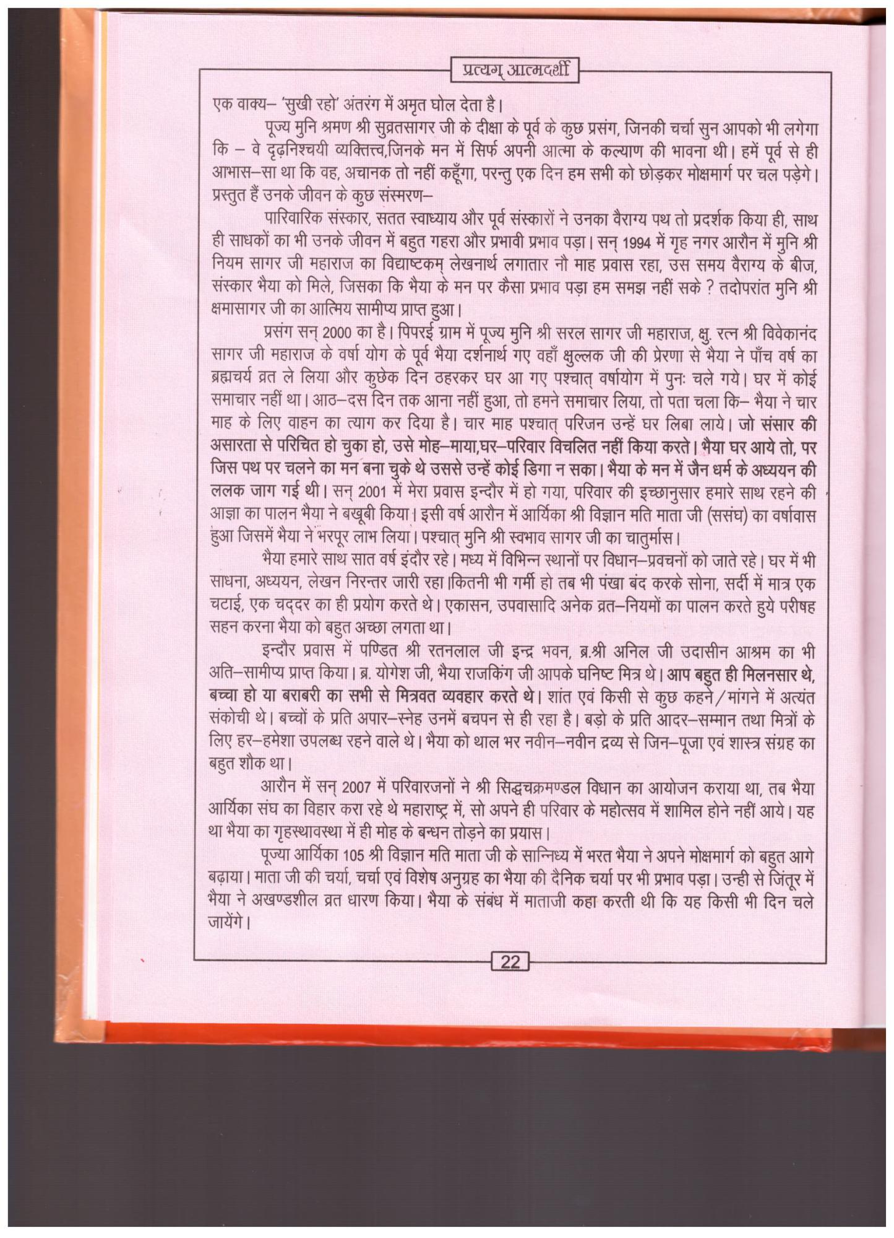

प्रत्यम् आत्मदर्शी

एक वाक्य- 'सुखी रहो' अंतरंग में अमृत घोल देता है।

-

पूज्य मुनि श्रमण श्री सुव्रतसागर जी के दीक्षा के पूर्व के कुछ प्रसंग, जिनकी चर्चा सुन आपको भी लगेगा कि – वे दृढ़निश्चयी व्यक्तित्त्व, जिनके मन में सिर्फ अपनी आत्मा के कल्याण की भावना थी। हमें पूर्व से ही आभास-सा था कि वह, अचानक तो नहीं कहूँगा, परन्तु एक दिन हम सभी को छोड़कर मोक्षमार्ग पर चल पड़ेगे। प्रस्तुत हैं उनके जीवन के कुछ संस्मरण-

पारिवारिक संस्कार, सतत स्वाध्याय और पूर्व संस्कारों ने उनका वैराग्य पथ तो प्रदर्शक किया ही, साथ ही साधकों का भी उनके जीवन में बहुत गहरा और प्रभावी प्रभाव पड़ा। सन् 1994 में गृह नगर आरौन में मुनि श्री नियम सागर जी महाराज का विद्याष्टकम् लेखनार्थ लगातार नौ माह प्रवास रहा, उस समय वैराग्य के बीज, संस्कार भैया को मिले, जिसका कि भैया के मन पर कैसा प्रभाव पड़ा हम समझ नहीं सके ? तदोपरांत मुनि श्री क्षमासागर जी का आत्मिय सामीप्य प्राप्त हुआ।

प्रसंग सन् 2000 का है। पिपरई ग्राम में पूज्य मुनि श्री सरल सागर जी महाराज, क्षु. रत्न श्री विवेकानंद सागर जी महाराज के वर्षा योग के पूर्व भैया दर्शनार्थ गए वहाँ क्षुल्लक जी की प्रेरणा से भैया ने पाँच वर्ष का ब्रह्मचर्य व्रत ले लिया और कुछेक दिन ठहरकर घर आ गए पश्चात् वर्षायोग में पुनः चले गये। घर में कोई समाचार नहीं था। आठ-दस दिन तक आना नहीं हुआ, तो हमने समाचार लिया, तो पता चला कि - भैया ने चार माह के लिए वाहन का त्याग कर दिया है। चार माह पश्चात् परिजन उन्हें घर लिबा लाये। जो संसार की असारता से परिचित हो चुका हो, उसे मोह-माया, घर-परिवार विचलित नहीं किया करते। भैया घर आये तो, पर जिस पथ पर चलने का मन बना चुके थे उससे उन्हें कोई डिगा न सका। भैया के मन में जैन धर्म के अध्ययन की ललक जाग गई थी। सन् 2001 में मेरा प्रवास इन्दौर में हो गया, परिवार की इच्छानुसार हमारे साथ रहने की आज्ञा का पालन भैया ने बखूबी किया। इसी वर्ष आरौन में आर्यिका श्री विज्ञान मति माता जी (ससंघ) का वर्षावास हुआ जिसमें भैया ने भरपूर लाभ लिया। पश्चात् मुनि श्री स्वभाव सागर जी का चातुर्मास ।

भैया हमारे साथ सात वर्ष इंदौर रहे। मध्य में विभिन्न स्थानों पर विधान-प्रवचनों को जाते रहे। घर में भी साधना, अध्ययन, लेखन निरन्तर जारी रहा। कितनी भी गर्मी हो तब भी पंखा बंद करके सोना, सर्दी में मात्र एक चटाई, एक चद्दर का ही प्रयोग करते थे। एकासन, उपवासादि अनेक व्रत-नियमों का पालन करते हुये परीषह सहन करना भैया को बहुत अच्छा लगता था।

इन्दौर प्रवास में पण्डित श्री रतनलाल जी इन्द्र भवन, ब्र.श्री अनिल जी उदासीन आश्रम का भी अति-सामीप्य प्राप्त किया । ब्र. योगेश जी, भैया राजकिंग जी आपके घनिष्ट मित्र थे। आप बहुत ही मिलनसार थे, बच्चा हो या बराबरी का सभी से मित्रवत व्यवहार करते थे। शांत एवं किसी से कुछ कहने / मांगने में अत्यंत संकोची थे। बच्चों के प्रति अपार स्नेह उनमें बचपन से ही रहा है। बड़ो के प्रति आदर-सम्मान तथा मित्रों के लिए हर-हमेशा उपलब्ध रहने वाले थे। भैया को थाल भर नवीन-नवीन द्रव्य से जिन-पूजा एवं शास्त्र संग्रह का बहुत शौक था।

आरौन में सन् 2007 में परिवारजनों ने श्री सिद्धचक्रमण्डल विधान का आयोजन कराया था, तब भैया आर्यिका संघ का विहार करा रहे थे महाराष्ट्र में, सो अपने ही परिवार के महोत्सव में शामिल होने नहीं आये। यह था भैया का गृहस्थावस्था में ही मोह के बन्धन तोड़ने का प्रयास ।

पूज्या आर्यिका 105 श्री विज्ञान मति माता जी के सान्निध्य में भरत भैया ने अपने मोक्षमार्ग को बहुत आगे बढ़ाया। माता जी की चर्या, चर्चा एवं विशेष अनुग्रह का भैया की दैनिक चर्या पर भी प्रभाव पड़ा। उन्ही से जिंतूर में भैया ने अखण्डशील व्रत धारण किया। भैया के संबंध में माताजी कहा करती थी कि यह किसी भी दिन चले जायेंगे ।

T

**22**